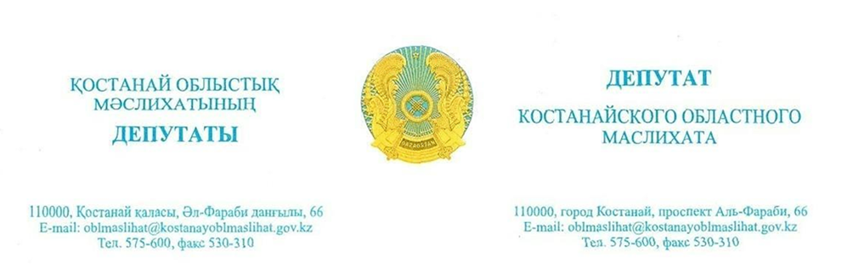

*2025 жылғы 19 наурыздағы шығ. № 22*

**Қостанай қаласының әкімі**

**М.Қ. Жүндібаевқа**

**Депутаттық сауал**

Маған облыстық мәслихаттың депутаты ретінде Қостанай қаласының тұрғыны жүгінді, олар «Горбатый мостқа» шығатын Станционная көшесіндегі жолдың жай-күйіне алаңдаулы. Бұл жол Қостанай қаласына кіреберістердің бірі болып табылады. Кеңес заманынан бері жол жөнделмеген. Соңғы уақытта қаладан қар шығаратын коммуналдық қызметтер қиратты https://www.instagram.com/p/DHXexcWoGir/?utm_source=ig_web_copy_link&igsh=MzRlODBiNWFlZA==.

Қалаға кірме жолдар, оның ішінде кәмелетке толмағандар тиісті жағдайда болуы керек болғандықтан, сұрақтарға жауап беруіңізді сұраймыз:

1. Бұл жолды жөндеу жоспарланған ба? Қай уақытқа? Егер жоқ болса, неге?

2. Станционная көшесіндегі соңғы үйден айналма жолға дейінгі учаскенің ұзындығы қандай?

3. Бұл жолда ақау болды ма?

**А. Серғазинова**



*Исх. № 22 от 19 марта 2025 года*

**Акиму**

**города Костаная**

**Жундубаеву М.К.**

**Депутатский запрос**

В мой адрес, как депутата областного маслихата, обратился житель города Костанай, который возмущен состоянием дороги по ул. Станционная, выходящей на «горбатый мост». Это дорога является одним из въездов в г. Костанай. Дорога не ремонтировалась с советских времен. В последнее время ее почти разрушили машины коммунальных служб, которые вывозят снег из города. https://www.instagram.com/p/DHXexcWoGir/?utm_source=ig_web_copy_link&igsh=MzRlODBiNWFlZA==

В связи с тем, что подъездные пути в город, в том числе второстепенные должны быть в надлежащем состоянии, просим ответить на вопросы:

1. Планируется ли ремонт данной дороги? Если да, то когда? Если нет, то почему?

2. Какова протяжённость участка от последнего дома по ул. Станционная до объездной дороги?

3. Была ли дефектовка по этой дороге?

**А. Сергазинова**